VAID

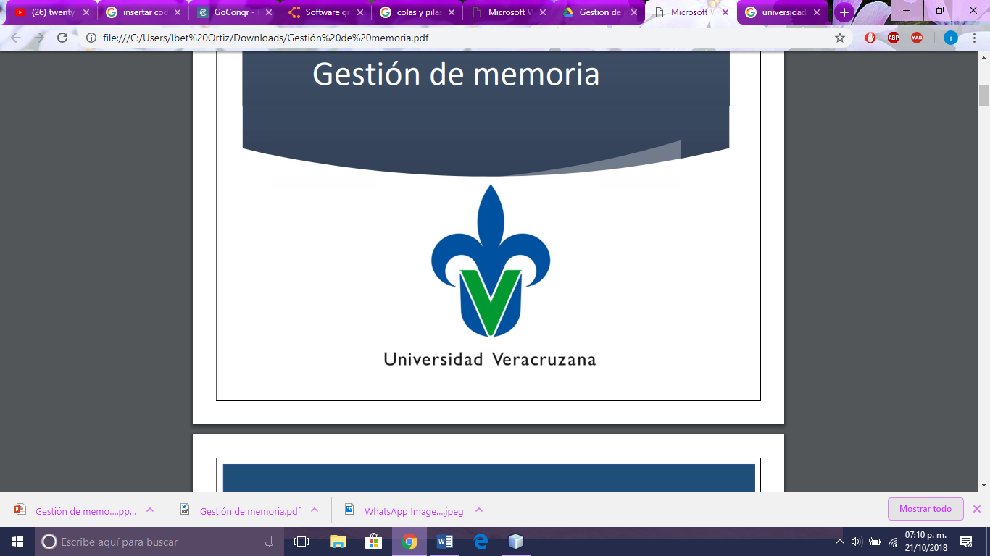

2020



**UNIVERSIDAD VERACRUZANA**

**FACULTAD DE NEGOCIOS Y TECNOLOGIAS**

PROGRAMA EDUCATIVO

**INGENIERÍA DE SOFTWARE**

**“CASOS DE USO”**

EXPERIENCIA EDUCATIVA

**DESARROLLO DE SISTEMAS EN RED**

INTEGRANTES DE EQUIPO

**DIAZ TORRES ALDO FRANCISCO**

**NOLASCO ALVARADO DANIEL ANTONIO**

**ORTIZ HERNADEZ IBET**

**ROMERO REYES LUIS ANGEL**

**TRUJILLO TORRES DANIEL ALBERTO**

BLOQUE Y SECCIÓN

**601-ISW**

**IXTACZOQUITLAN, VER. 15 ABRIL 2020**

|  |  |
| --- | --- |
| CU-01 | Muestra las opciones |
| Fecha: 20/Mayo/2020 Primera Versión. | |
| Actor: Administrador | |
| Prioridad: Alta | |
| Descripción:  Permite al usuario administrador poder ingresar al sistema, el sistema mostrará tres opciones que podrá seleccionar para realizar la opción seleccionada, las opciones son las siguientes:   1. Luces: podrá encender y apagar la luz de una habitación especifica. 2. Cerraduras: podrá abrir y cerrar la puerta de una habitación especifica. 3. Aire acondicionado: podrá encender y apagar el aire acondicionado de una habitación especifica. | |

|  |  |
| --- | --- |
| CU-01 | Muestra las opciones. |
|  | |

|  |  |
| --- | --- |
| CU-02 | Opción luces. |
| Fecha: 15/Abril/2020 Primera Versión. | |
| Actor: Administrador | |
| Prioridad: Alta | |
| Descripción:  Permite al usuario administrador poder encender y apagar la luz de la habitación que desee.   1. Cuando el usuario administrador quiera encender una luz de alguna habitación deberá dar clic al recuadro de la habitación que quiere encender, para que dentro del recuadro se muestre el foco de color amarillo simulando que la luz esta encendía de dicha habitación. 2. Cuando el usuario administrador quiera apagar una luz de alguna habitación deberá dar clic al recuadro de la habitación que quiere apagar, para que dentro del recuadro se muestre el foco de color gris simulando que la luz esta apagada de dicha habitación. | |

|  |  |
| --- | --- |
| CU-02 | Opción luces. |
|  | |

|  |  |
| --- | --- |
| CU-03 | Opción aire acondicionado. |
| Fecha: 20/Mayo/2020 Primera Versión. | |
| Actor: Administrador | |
| Prioridad: Alta | |
| Descripción:  Permite al usuario administrador poder encender y apagar el aire acondicionado de la habitación que desee.   1. Cuando el usuario administrador quiera encender el aire acondicionado de alguna habitación deberá dar clic al recuadro de la habitación que quiere encender, para que dentro del recuadro se muestre de color azul simulando que el aire acondicionado está encendido de dicha habitación. 2. Cuando el usuario administrador quiera apagar el aire acondicionado de alguna habitación deberá dar clic al recuadro de la habitación que quiere apagar, para que dentro del recuadro se muestre de color rojo simulando que el aire acondicionado está apagado de dicha habitación. | |

|  |  |
| --- | --- |
| CU-03 | Opción aire acondicionado. |
|  | |

|  |  |
| --- | --- |
| CU-04 | Opción cerraduras. |
| Fecha: 20/Mayo/2020 Primera Versión. | |
| Actor: Administrador | |
| Prioridad: Alta | |
| Descripción:  Permite al usuario administrador poder abrir y cerrar la cerradura de la habitación que desee.   1. Cuando el usuario administrador quiera abrir la puerta de alguna habitación deberá dar clic al recuadro de la habitación que quiere abrir, para que dentro del recuadro se muestre de color verde simulando que la puerta está abierta de dicha habitación. 2. Cuando el usuario administrador quiera cerrar la puerta con seguro de alguna habitación deberá dar clic al recuadro de la habitación que quiere abrir, para que dentro del recuadro se muestre de color rojo simulando que la puerta está cerrada de dicha habitación. | |

|  |  |
| --- | --- |
| CU-04 | Opción cerraduras. |
|  | |